ภาคผนวก ก.
คู่มือการใช้งานโปรแกรมแบบจำลองทางธุรกิจ

โปรแกรมจะจัดเก็บอยู่ในรูปไฟล์นามสกุล xls ซึ่งจะต้องใช้ Microsofe Excel เปิดใช้ ดังนั้นเครื่องที่จะใช้โปรแกรมแบบจำลองธุรกิจนี้จำเป็นจะต้องมี MS Excel ติดตั้งอยู่ก่อนแล้วด้วย วิธีการเปิดให้ double click ที่ไฟล์ชื่อ “BSM.xls” โปรแกรม MS Excel ก็จะรันขึ้นให้เอง

ภายในโปรแกรมจะเป็น cell ต่างๆ โดยด้านซ้ายมือจะเป็นชื่อของข้อมูลที่ต้องการ และส่วนด้านขวามือจะเป็นข้อมูลนั้นๆ ดังรูป

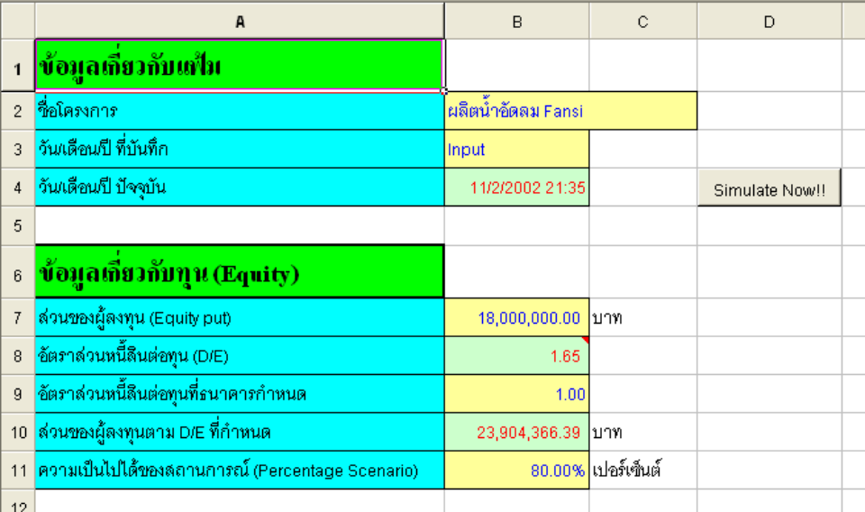

รูปที่ ก-1 ตัวอย่างหน้าแรกของโปรแกรมแบบจำลองทางธุรกิจ

โดยระบบจะใช้สีต่างๆเป็นสัญลักษณ์ให้ผู้ใช้สามารถเข้าใจได้ในทันทีว่าเป็นส่วน input หรือ output หรือ ส่วนการประมวลผล ซึ่งอธิบายได้ดังนี้

- ช่องสีเหลืองอ่อนจะเป็นส่วนที่ผู้ใช้ต้องกรอกข้อมูลลงไป
- ช่องสีเขียวอ่อนคือส่วนที่ได้มีการผูกสูตรไว้และจะ lock ค่าไว้ผู้ใช้ไม่สามารถเปลี่ยนแปลงหรือแก้ไขใน cell นั้นๆ ได้
- ช่องสีเขียวอมฟ้าเป็นรายการ
- ช่องสีเขียวป็นหัวเรื่อง

โดยระบบนี้จะถูกใช้ในส่วนโปรแกรมที่สองด้วยคือระบบสนับสนุนการตัดสินใจในการบริหารอุตสาหกรรม
เริ่มแรกผู้ใช้ต้องทำการกรอกข้อมูลลงไปในส่วน input ต่างๆให้ครบโดยข้อมูลที่ต้องการนั้นจะอยู่ในหลายๆ excel sheet ผู้ใช้สามารถเปลี่ยน sheet ได้ด้วยการเลือกที่ workbook tab ที่อยู่ทางด้านล่างของหน้าจอ excel ดังภาพ
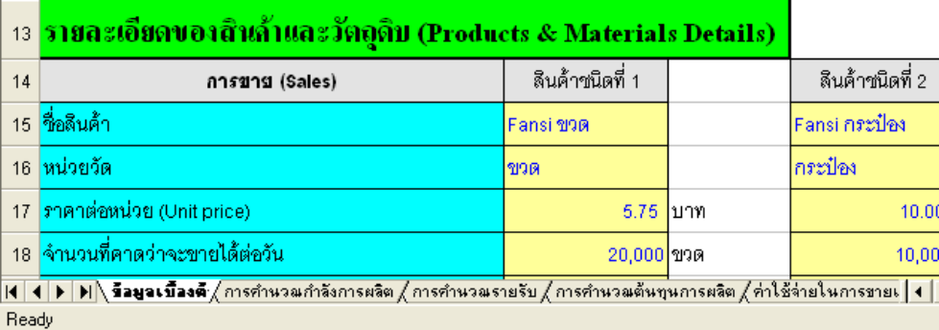
workbook tab

รูปที่ ก-2 แสดง Workbook Tab

แต่วิธีการนี้อาจจะไม่เหมาะสำหรับผู้ใช้โปรแกรมนี้ครั้งแรกๆ เนื่องจากต้องทราบว่ามี sheet ใดที่ต้องการข้อมูลบ้างและในแต่ละ sheet นั้น ตำแหน่งของข้อมูลอยู่ที่ไหน ระบบจึงจัดทำ Link เอาไว้ให้สำหรับความสะดวก โดยผู้ใช้สามารถ click ที่ Link ที่จัดทำเอาไว้แล้วได้ทันที ระบบจะเปลี่ยนไปทำงานในส่วนที่ผู้ใช้ต้องทำงานในทันที โดย Link นี้จะอยู่ส่วนล่างสุดของ sheet แรก ดังภาพ

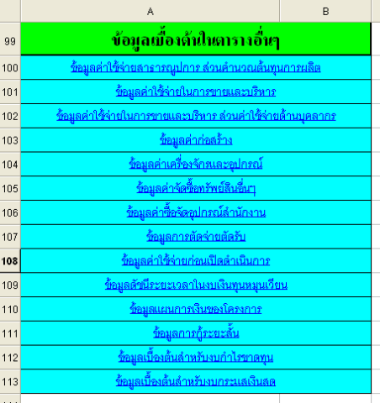

รูปที่ ก-3 แสดง Link ในโปรแกรมจำลองทางธุรกิจ
เมื่อผู้ใช้กรอกข้อมูลเบื้องต้นทั้งหมดให้กับระบบเรียบร้อยแล้ว ให้ทำการกดปุ่ม Simulate Now !! ที่อยู่ในตำแหน่ง D4 ของ sheet แรก ระบบจะทำการคำนวณอยู่สักพักหนึ่ง โดยจะให้หน้าจอต่างๆทำการคำนวณไปมาในที่สุดเมื่อการคำนวณเสร็จสิ้นแล้ว จะกลับมาอยู่ที่ sheet แรก หรือ sheet ข้อมูลเบื้องต้นนั่นเอง จากนั้นผู้ใช้ก็สามารถตรวจดูผลของการคำนวณต่างๆได้ใน sheet ที่ผู้ใช้สนใจ

ทั้งนี้ใน Sheet ที่สำคัญ 3 sheets ด้วยกัน คือ ประมาณการงบกำไรขาดทุน (Profit & Loss sheet) ประมาณการงบกระแสเงิดสด (Cash Flow) และประมาณการงบดุล (Balance Sheet) นั้นจะมีการจัดทำกราฟขึ้นมาเพื่อให้ผู้ใช้สามารถเห็นภาพรวมๆรวมทั้งแนวโน้มทิศทางต่างๆของการลงทุนได้ โดยทั้ง 3 chart นั้นจะอยู่ในส่วนสุดท้ายของ workbook tab หน้าตาของ chart จะเป็นดังตัวอย่างต่อไปนี้ ซึ่งเป็นหน้าของประมาณการงบกระแสเงินสด
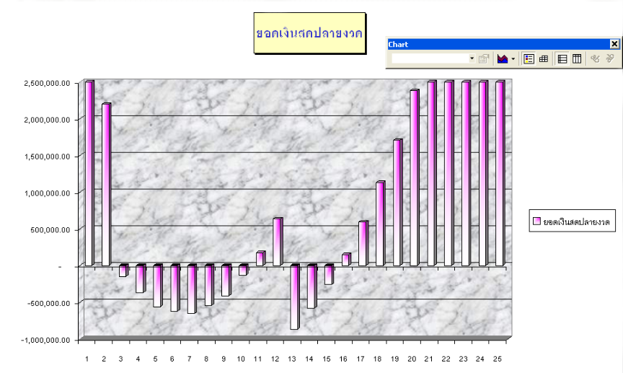

รูปที่ ก-4 แสดงตัวอย่างกราฟที่ได้จากโปรแกรม

เมื่อผู้ใช้ต้องการออกจากโปรแกรมหากต้องการเก็บข้อมูลไว้ก็ควรใช้ Save As ใน MS Excel เนื่องจากต้องคง template ที่มีเอาไว้ เนื่องจากโปรแกรมนี้ใช้ MS Excel เป็นส่วนสนับสนุนการทำงานอยู่

ตัวอย่างการใช้งาน
หากข้อมูลการลงทุนเป็นดังนี้
- ชื่อโครงการ : Coupon Park
- ส่วนของผู้ลงทุน (Equity) : 300,000 บาท
- ความเป็นไปได้ของสถานการณ์ (Percentage Scenario) : 80%
- ราคาค่าบริการต่อหน่วยคูปอง : 0.25 บาท
- จำนวนที่คาดว่าจะบริการต่อวัน : 5,000 connections
- อัตราการเพิ่มการใช้บริการ (Increasing Rate) : 15%
- ระยะเวลาการเพิ่ม (Increasing Interval) : 1 เดือน
- ภาษีการค้า : 3.30%
- ภาษีเงินได้นิติบุคคล : 35%
- อัตราดอกเบี้ยเงินกู้ระยะยาว : 16%
- อัตราดอกเบี้ยเงินฝาก : 5%
- อัตราเงินเฟ้อ (Inflation Rate) ต่อเดือน : 0.29%
- จำนวนพนักงานทั้งหมด : 4 คน
- จำนวนวันทำงานต่อเดือน : 26 วัน
- อัตราค่าไฟฟ้าต่อหน่วย : 2 บาท
- ทรัพย์สินอื่นๆ : 1,000 บาท
- ค่าอุปกรณ์สำนักงาน : 38,950 บาท
- ค่าใช้จ่ายในการวางระบบบัญชีและคอมพิวเตอร์ : 20,000 บาท
- ระยะเวลาก่อนเปิดดำเนินการ : 1 เดือน
- ค่าเครื่องคอมพิวเตอร์ 5 เครื่อง, เครื่องละ 30,000 บาท เป็นเงิน 150,000 บาท

หลังจากให้แบบจำลองทำงานแล้วผลประกอบการตามบัญชีต่างๆ ในระยะเวลา 24 เดือน รวมกับระยะเวลาก่อนดำเนินการอีก 1 เดือน เป็น 25 เดือน เป็นดังนี้

- ยอดประมาณการเงินทุนหมุนเวียนขั้นต้น (Working Capital) : 47,818.76 บาท
- ยอดรวมประมาณการต้นทุนโครงการทั้งสิ้น : 276,314.04 บาท
ในหน้าต่อไปจะเป็นการแสดงกราฟของงบกำไรขาดทุน (Profit & Loss), กระแสเงินสด (Cash Flow) และงบดุล (Balance Sheet) ตามลำดับ

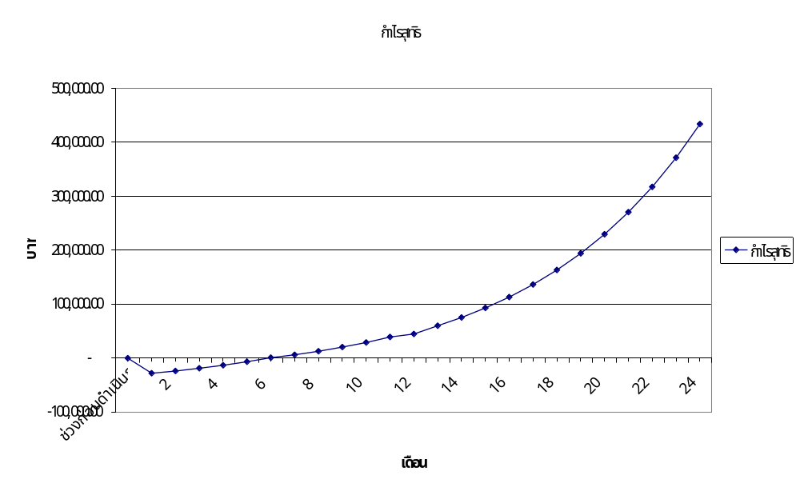

รูปที่ ก-5 รูปแสดงผลของกำไรสุทธิที่ได้จากการจำลอง
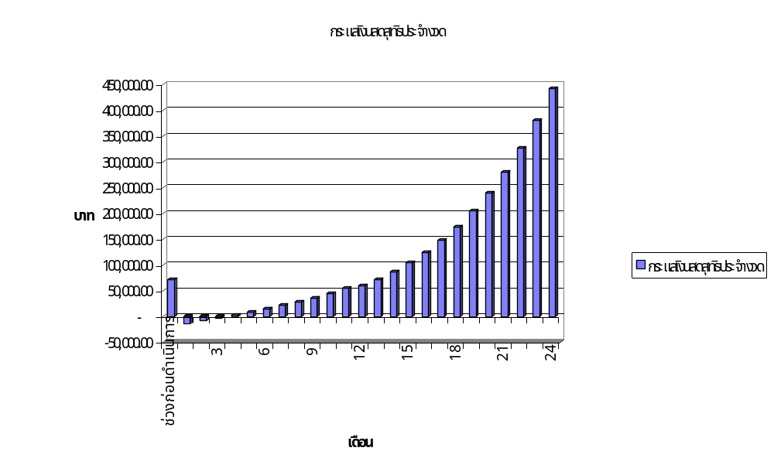

รูปที่ ก-6 รูปแสดงกระแสเงินสดสุทธิประจำงวดที่ได้จากการจำลอง

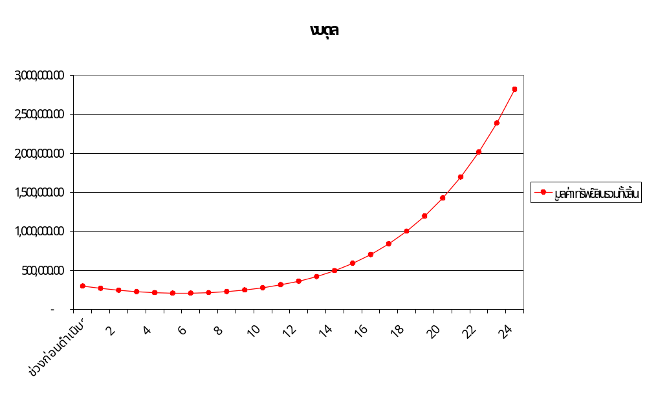รูปที่ ก-7 รูปแสดงงบดุลที่ได้จากการจำลอง

ซึ่งเราจะสามารถสรุปได้ดังนี้
อันแรกคือ งบกำไรขาดทุน จะเห็นว่าในช่วงแรกของการดำเนินงานประมาณ 6 เดือนแรกนั้นจะยังขาดทุนอยู่ แต่หลังจากนั้นแล้วก็จะดีขึ้นเรื่อยๆ ทั้งนี้ข้อมูลที่ผู้ประกอบการให้กับโปรแกรมต้องเป็นข้อมูลที่ถูกต้องด้วย ส่วนที่สำคัญคือต้องทำยอดการให้บริการตามเป้าที่ได้ตั้งเอาไว้ด้วย เมื่อทำได้อย่างนั้นแล้วแน่นอนว่าผลของกราฟที่ออกมาย่อมใกล้เคียงกับความเป็นจริงที่สุด

ต่อไปก็คืองบกระแสเงินสด จะเห็นว่ากระแสเงินสดนั้นติดลบอยู่หลายเดือนติดต่อกัน ซึ่งเป็นเรื่องที่เสี่ยงอยู่ทีเดียว เพราะหากเดือนใดที่มีกระแสเงินสดขาดมือ และเงินก็ได้ใช้ไปในการทดแทนส่วนของเงินสดที่ขาดไปในเดือนก่อนๆแล้ว นั่นก็ย่อมหมายถึงเป็นภาวะวิกฤติของกิจการทีเดียว มีผลถึงปิดกิจการเลยก็ได้ ผู้ประกอบการต้องกลับไปดูยอดเงินสดปลายงวดให้ดีหากตัวเลขต่ำกว่าดัชนีเงินสดในมือเมื่อไรนั่นก็หมายถึงโครงการนั้นๆ ต้องมีการเพิ่มทุนให้ได้ในเดือนดังกล่าว แต่ข้อแนะนำก็คือให้กำหนดส่วนของทุน (Equity) ให้มากกว่าเดิมตั้งแต่ก่อนเปิดดำเนินการ เพื่อให้กิจการสามารถดำเนินการไปได้โดยมีอุปสรรคน้อยที่สุด

สุดท้ายคืองบดุล จะเห็นว่าในช่วงแรกนั้นทรัพย์สินที่มีอยู่จะลดลงอย่างต่อเนื่อง ซึ่งถือเป็นระยะเวลาที่กดดันมากสำหรับนักลงทุน หลังจากนั้นจะดีขึ้นเรื่อยๆในอัตราไม่มากนัก จนถึงเดือนที่ 13 ซึ่งตามแผนการดำเนินงานนั้นเป็นช่วงที่ขยายขอบเขตการบริการอย่างเต็มที่เพื่อบริการต่างจังหวัดด้วยเรียบร้อยแล้วซึ่งก็จะช่วยได้เป็นอย่างดี จะเห็นได้ว่ากราฟดีดตัวขึ้นสูงมากไปเรื่อยๆ ดังนั้นการวางแผนประกอบการในเรื่องการตลาดในช่วงนี้ก็ควรจะให้ความสำคัญเป็นอย่างยิ่งเนื่องจากเป็นการตัดสินอนาคตของบริษัทเลยทีเดียว จะเห็นว่าการวางแผนขยายการบริการเพื่อเพิ่มรายได้ในอนาคตนั้นเป็นเรื่องที่สำคัญมากทีเดียว หากไม่มีการวางแผนที่ดีแล้วหละก็คาดว่ากราฟคงไม่ออกมาเป็นอย่างนี้แน่นอน และช่วงระยะเวลาเดือนที่ 4 ถึงเดือนที่ 8 นั้นก็ให้ระวังให้ดีเพราะถือเป็นช่วงที่จะเปลี่ยนจากไม่ดีเป็นดี ซึ่งผู้บริหารต้องรักษาผลประกอบการรวมทั้งค่าใช้จ่ายต่างๆ ให้อยู่ในขนาดที่ใกล้เคียงกับที่จำลองการทำธุรกิจไว้ให้ดี

ภาคผนวก ข.
คู่มือการใช้งานโปรแกรมสนับสนุนการตัดสินใจ
ในการบริหารอุตสาหกรรม

โปรแกรมจะจัดเก็บอยู่ในรูปไฟล์นามสกุล xls ซึ่งจะต้องใช้ Microsofe Excel เปิดใช้ ดังนั้นเครื่องที่จะใช้โปรแกรมแบบจำลองธุรกิจนี้จำเป็นจะต้องมี MS Excel ติดตั้งอยู่ก่อนแล้วด้วย วิธีการเปิดให้ double click ที่ไฟล์ชื่อ “DSS_SME.xls” โปรแกรม MS Excel ก็จะรันขึ้นให้เอง

หน้าแรกของโปรแกรมจะเป็น Logo ของโปรแกรมและมีเสียงคำอธิบายโปรแกรมประกอบเพื่อให้ผู้ใช้ทำความรู้จักกับตัวโปรแกรมได้ง่ายขึ้น ดังภาพ
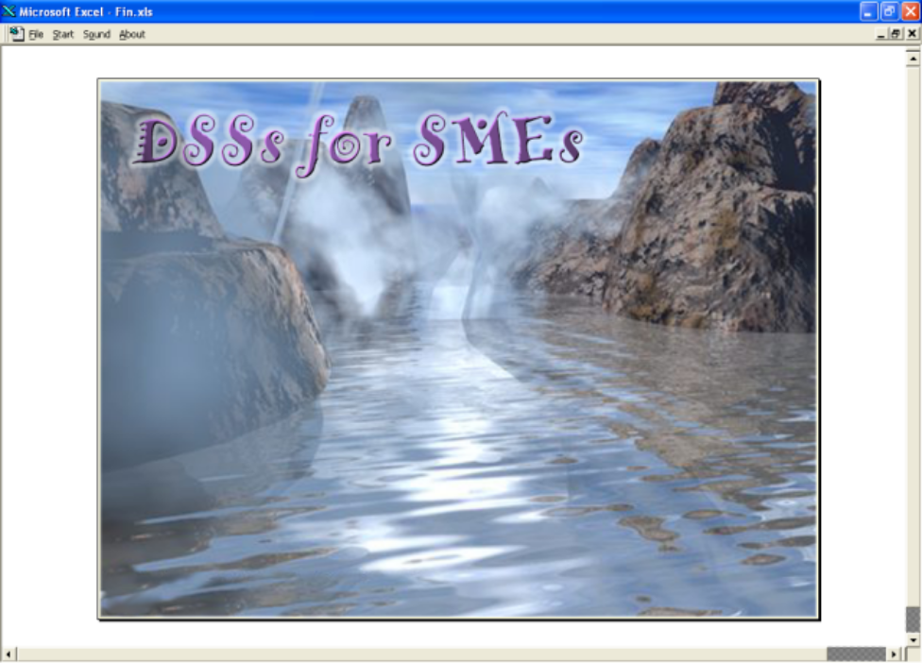

รูปที่ ข-1 แสดงหน้าจอแรกของโปรแกรมสนับสนุนการตัดสินใจในการบริหารอุตสาหกรรม

เมื่อคำอธิบายประกอบจบลงระบบจะนำผู้ใช้เข้าสู่หน้าของ Menu ซึ่งในหน้านี้ผู้ใช้สามารถเลือกที่จะทำงานในเรื่องต่างๆที่ระบบได้จัดทำเอาไว้ให้ได้ โดยการ click ที่หัวข้อที่ต้องการจะไประบบก็จะนำผู้ใช้ไปสู่หน้าที่ต้องการทันที โดยโปรแกรมนี้จะเน้นรูปแบบการทำที่เป็น Wizard ผู้ใช้ไม่ต้องวุ่นวายในการ config ค่าต่างๆที่ยุ่งยาก สำหรับหน้าตาของ Menu นั้นจะอยู่ในหน้าถัดไป

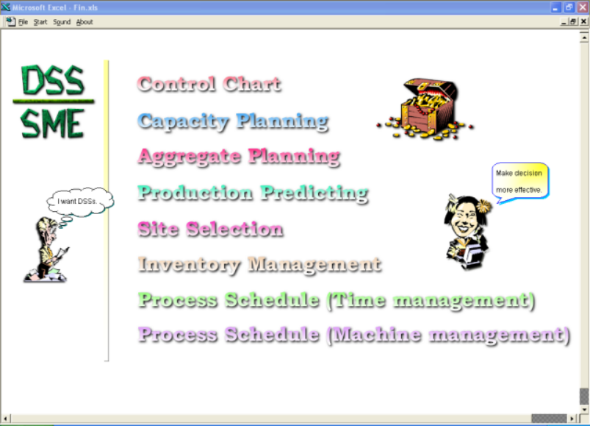

รูปที่ ข-2 แสดงหน้าจอเมนูหลัก

โดยในหน้าของ Menu นี้ก็จะมีคำอธิบายประกอบเช่นเดียวกัน โดยจะอธิบายว่าในแต่ละหัวข้อนั้นคืออะไรมีความสำคัญอย่างไร เพื่อให้ผู้ใช้สามารถเลือกเข้าไปยังส่วนที่จะสามารถตอบคำถามที่ผู้ใช้ต้องการได้ถูกต้องและรวดเร็วมากขึ้น

เมื่อผู้ใช้เข้าสู่ส่วนต่างๆของโปรแกรมแล้วรูปแบบโดยทั่วๆไปของแต่ละคำถามนั้นจะเป็นในลักษณะเช่นนี้คือ step แรกจะเป็นการสอบถามข้อมูลเบื้องต้นที่ระบบจะใช้ในการคำนวณเพื่อตอบคำถามต่างๆของผู้ใช้หรือผู้ลงทุน ในส่วน Step ต่อไปจะเป็นคำตอบหรือผลของการพยากรณ์นั่นเอง และถ้าหากคำตอบนั้นเป็นข้อมูลจำนวนมาก ซึ่งอาจจะทำให้ผู้ใช้ไม่สามารถเห็นแนวโน้มและภาพรวมของคำตอบได้ ระบบก็จะทำการสร้างกราฟขึ้นให้ดูใน Step ต่อไป และในส่วนสุดท้ายนั้นก็จะเป็นคำอธิบายรวมถึงวิธีการคำนวณอย่างคร่าวๆ จุดประสงค์ก็คือเพื่อให้ผู้ใช้มีความมั่นใจกับคำตอบที่ได้และที่สำคัญที่สุดก็คือเมื่อผู้ใช้ได้ทำการอ่านทำความเข้าใจในส่วนนี้แล้วก็จะทำให้ผู้ใช้มีความเข้าใจในตัวโปรแกรมมากขึ้นจะส่งผลให้สามารถใช้โปรแกรมได้อย่างมีประสิทธิผลมากขึ้น และอาจจะทำให้ผู้ใช้สามารถตัดสินใจด้วยตัวเองได้ดีขึ้นในภายหลังอีกด้วย

ตัวอย่างของหน้าจอการทำงานของโปรแกรมเป็นดังภาพในหน้าถัดไป เมื่อผู้ใช้ทำงานในหน้านี้เสร็จเรียบร้อยแล้วก็สามารถเปลี่ยนไปที่หน้าต่อไปด้วยการกดปุ่ม Next หรือหากต้องการเปลี่ยนแปลงข้อมูลในหน้าก่อนนี้ก็ให้กดปุ่ม Back

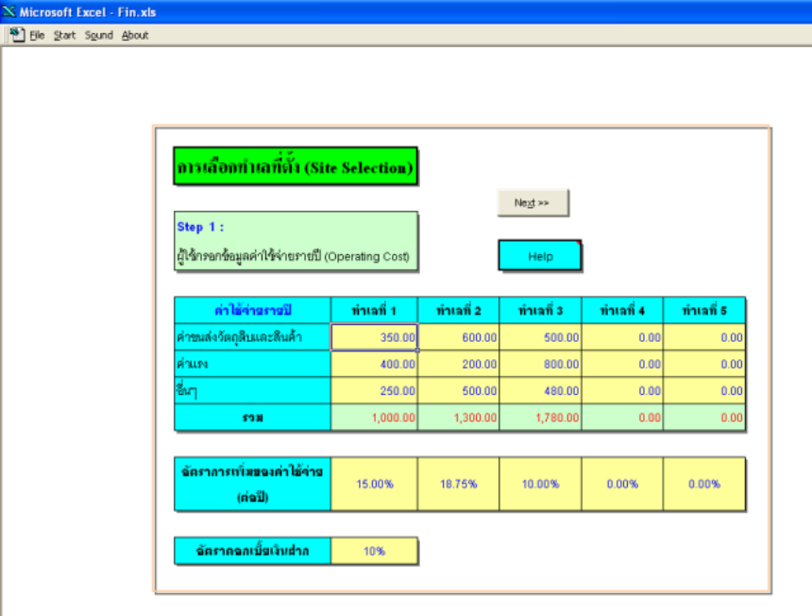

รูปที่ ข-3 แสดงตัวอย่างหน้าจอการทำงานของโปรแกรม DSS_SME.xls

ทั้งนี้โปรแกรมยังมีระบบ Help เอาไว้อีกด้วยผู้ใช้สามารถนำ mouse ไปวางไว้บน help แล้วคำอธิบายก็จะแสดงให้ผู้ใช้เห็นทันที

โปรแกรมนี้ได้เอา Menu หลักของ MS Excel ออกไปทั้งหมด ยกเว้นเมนู File ทั้งนี้เพื่อให้ผู้ใช้สามารถจัดเก็บแฟ้มได้ตามต้องการ ส่วนเมนูของโปรแกรมที่ได้เพิ่มเข้าไปนั้นจะมีด้วนกันทั้งหมด 3 เมนูหลัก ซึ่งในแต่ละตัวก็จะมีเมนูย่อยภายในด้วยซึ่งมีดังนี้

- Start
  - Home ➔ กลับไปสู่หน้าเมนู
  - Control Chart ➔ ไปสู่ส่วน Control Chart
  - Production Predicting ➔ ไปสู่ส่วน Production Predicting
  - Capacity Planning ➔ ไปสู่ส่วน Capacity Planning
  - Aggregate Planning ➔ ไปสู่ส่วน Aggregate Planning
  - Inventory Management ➔ ไปสู่ส่วน Inventory Management
  - Site Selection ➔ ไปสู่ส่วน Site Selection
  - Process Schedule (Time Management) ➔ ไปสู่ส่วน Process Schedule (Time Management)
  - Process Schedule (Machine Management) ➔ ไปสู่ส่วน Process Schedule (Machine Management)

- Sound
  - Play ➔ เปิดเสียงดนตรีประกอบ
  - Stop ➔ ปิดเสียวดนตรีประกอบ

- About
  - About DSSs for SMEs ➔ ไปสู่ส่วนหน้าแรกของโปรแกรม (หน้าที่แสดง Logo)

หากต้องการเก็บข้อมูลไว้ก่อนออกจากโปรแกรมแนะนำให้ผู้ใช้เลือกเมนู File/Save เสียก่อนจึงค่อยปิดโปรแกรม เพื่อป้องกันข้อมูลสูญหายไป

ตัวอย่างการใช้งานโปรแกรม
จะแสดงตัวอย่างในส่วนของการเลือกทำเลที่ตั้ง (Site Selection) ซึ่งจะมีอยู่ทั้งหมด 9 ขั้นตอน ซึ่งจะอธิบายพร้อมภาพประกอบดังนี้

ขั้นที่ 1 จะเป็นการใส่ข้อมูลเบื้องต้นให้กับโปรแกรมนั่นก็คือ ค่าใช้จ่ายรายปี อัตราการเพิ่มของค่าใช้จ่ายในแต่ละปี และสุดท้ายคืออัตราดอกเบี้ยเงินฝาก ซึ่งผู้ใช้สามารถกรอกข้อมูลลงไปได้ในช่องสีเหลืองอ่อนทันที ดังรูป
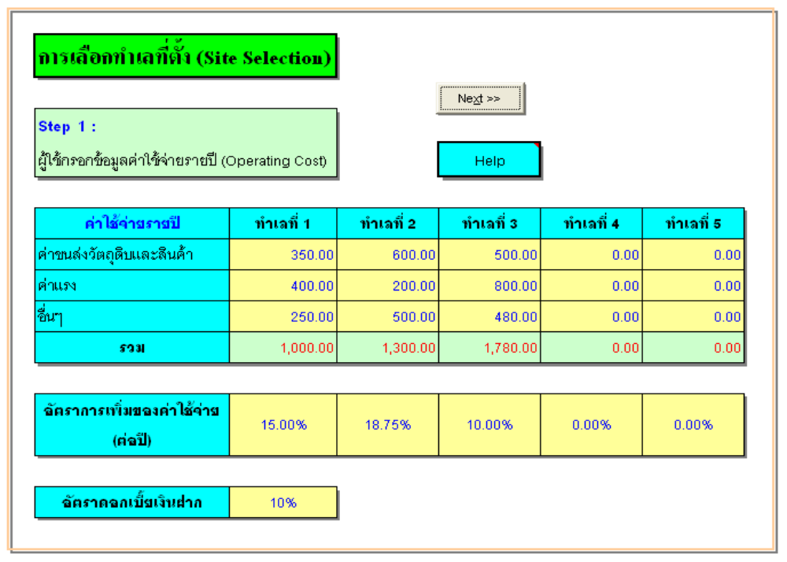

รูปที่ ข-4 ตัวอย่างขั้นตอนที่ 1 ของโปรแกรม

ขั้นที่ 2 จะเป็นการกรอกข้อมูลของค่าใช้จ่ายที่ใช้ในการก่อสร้างในแต่ละปี โดยถ้าหากปีใดที่ไม่มีการต่อเติมก็เว้นว่างเอาไว้ โดยจะเริ่มตั้งแต่ช่วงก่อนเปิดดำเนินการ ซึ่งถือเป็นช่วงลงทุนก่อสร้าง และหลังจากเปิดดำเนินการไปแล้ว ซึ่งเป็นการต่อเติมโรงงานสถานที่นั่นเอง ดังรูป
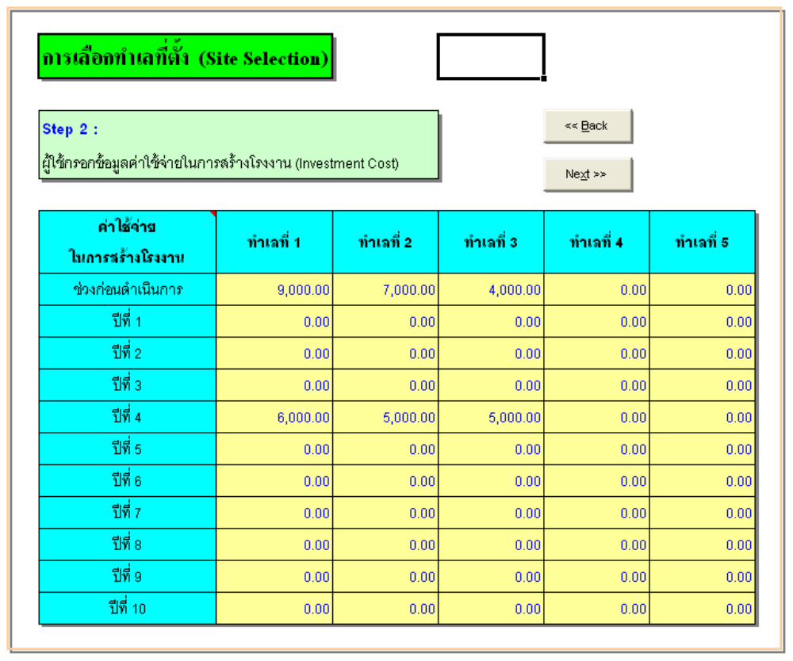

รูปที่ ข-5 ตัวอย่างขั้นตอนที่ 2 ของโปรแกรม

ขั้นที่ 3 จะเป็นการแสดงผลการคำนวณหาทำเลสองทำเลที่มีค่าใช้จ่ายน้อยที่สุดในช่วง 10 ปี ที่ได้ให้ข้อมูลมา ทั้งนี้หากผู้ลงทุนต้องการทำเลที่มีค่าใช้จ่ายที่ถูกกว่าก็เลือกทำเลที่มีค่าใช้จ่ายน้อยที่สุดไป แต่หากต้องการให้ความสำคัญกับปัจจัยอื่นๆที่ไม่สามารถตีเป็นตัวเงินได้ก็สามารถใช้โปรแกรมต่อไปในขั้นถัดๆไปได้ ดังรูปหน้าถัดไป

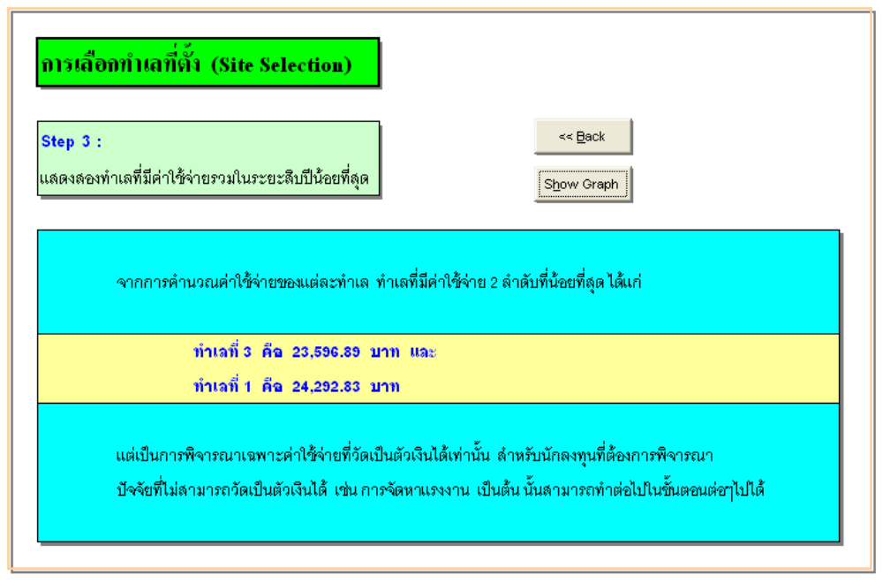

รูปที่ ข-6 รูปแสดงขั้นตอนที่ 3 ของโปรแกรม

ขั้นที่ 4 เป็นการแสดงกราฟที่ได้จากการคำนวณเพื่อให้ผู้ลงทุนสามารถเห็นภาพรวม รวมถึงภาพรวมของค่าใช้จ่ายในแต่ละทำเล ในแต่ละปีได้ ดังรูป

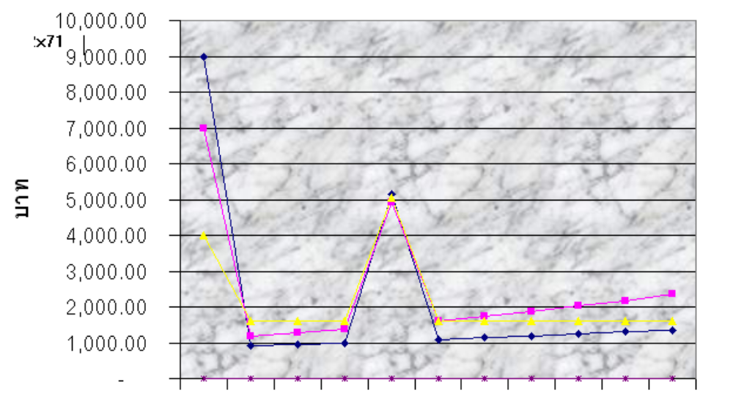

รูปที่ ข-7 รูปแสดงขั้นตอนที่ 4 ของโปรแกรม

ขั้นที่ 5 เป็นการใส่น้ำหนักให้กับปัจจัยต่างๆ หากผู้ลงทุนต้องการให้ความสำคัญกับส่วนใดเป็นพิเศษก็สามารถใส่ค่าให้มาก หรือถ้าไม่ให้ความสำคัญเท่าไรนักก็ใส่น้ำหนักให้ไม่มาก เป็นต้น ดังรูป
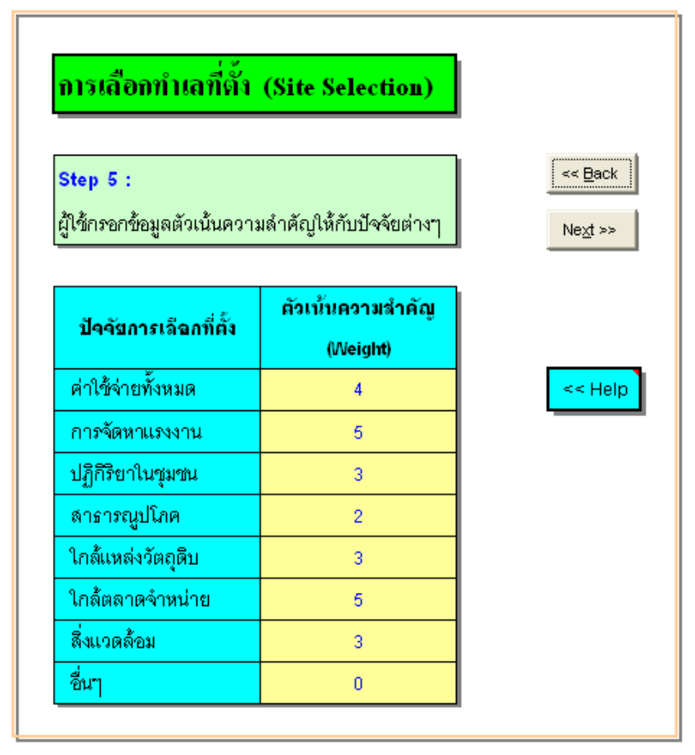

รูปที่ ข-8 รูปแสดงขั้นตอนที่ 5 ของโปรแกรม

ขั้นที่ 6 ผู้ลงทุนต้องทำการเลือกตัวเลือกที่เข้ากับสถานการณ์ของตนเองมากที่สุด ในเรื่องของการจัดหาแรงงาน ปฏิกิริยาของชุมชน และสาธารณูปโภค โดยระบบจะออกแบบให้เป็นตัวเลือกต่างๆให้ผู้ใช้สามารถเลือกได้โดยการคลิกที่คำตอบที่ต้องการ ดังรูป

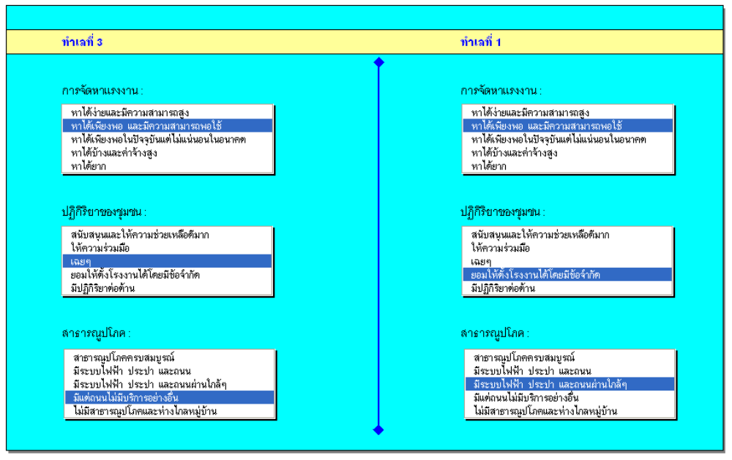

รูปที่ ข-9 รูปแสดงขั้นตอนที่ 6 ของโปรแกรม

ขั้นที่ 7 เนื่องจากปัจจัยบางปัจจัยนั้นไม่สามารถทำเป็นตัวเลือกให้ผู้ใช้เลือกได้ทั้งหมด เช่นเรื่องใกล้ไกลแหล่งวัตถุดิบเป็นต้น ดังนั้นในส่วนนี้ผู้ใช้จะทำการกรอกคะแนนให้ในแต่ละทำเลว่าจะได้คะแนนในเรื่องนั้นๆ อย่างไร ดังรูป
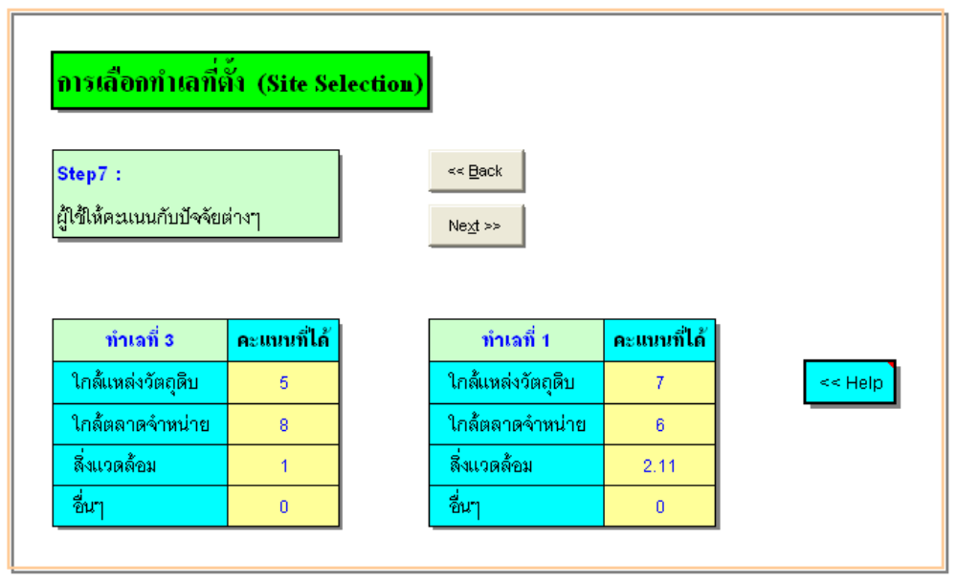

รูปที่ ข-10 รูปแสดงขั้นตอนที่ 7 ของโปรแกรม

ขั้นที่ 8 เป็นการแสดงผลของการคำนวณ โดยจะให้ทำเลที่มีข้อดีโดยรวมดีที่สุดเป็นคำตอบ และจะสามารถบอกได้ด้วยว่าดีกว่าอีกทำเลเท่าไร กี่เท่า ดังรูป
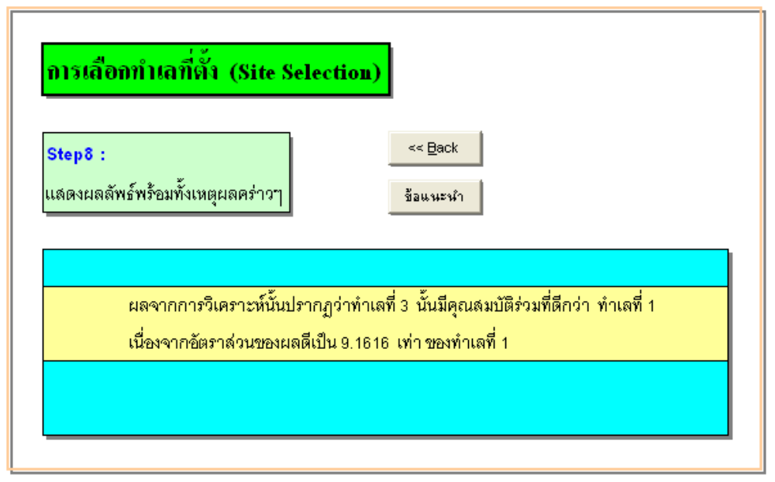

รูปที่ ข-11 รูปแสดงขั้นตอนที่ 8 ของโปรแกรม

ขั้นที่ 9 เป็นการแสดงคำอธิบายคร่าวๆ ถึงวิธีการที่ใช้ในการคำนวณ รวมถึงข้อแนะนำในเรื่องการเลือกทำเลที่ตั้งอีกด้วย ดังรูป
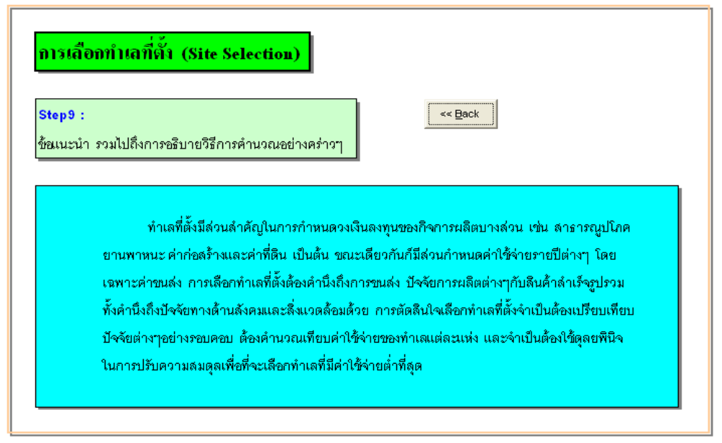

รูปที่ ข-12 รูปแสดงขั้นตอนที่ 9 ของโปรแกรม

